

**Әкімдіктің 2016 жылғы 10 маусымдағы № 266 "Әлеуметтік-еңбек саласындағы мемлекеттік көрсетілетін қызметтер регламенттерін бекіту туралы" қаулысына өзгерістер енгізу туралы**

***Күшін жойған***

Қостанай облысы әкімдігінің 2017 жылғы 10 наурыздағы № 137 қаулысы. Қостанай облысының Әділет департаментінде 2017 жылғы 29 наурызда № 6942 болып тіркелді. Күші жойылды - Қостанай облысы әкімдігінің 2020 жылғы 13 қаңтардағы № 10 қаулысымен

      Ескерту. Күші жойылды - Қостанай облысы әкімдігінің 13.01.2020 № 10 қаулысымен (алғашқы ресми жарияланған күнінен кейін күнтізбелік он күн өткен соң қолданысқа енгізіледі).

      "Мемлекеттік көрсетілетін қызметтер туралы" 2013 жылғы 15 сәуірдегі Қазақстан Республикасы Заңының 16-бабына, "Әлеуметтік-еңбек саласындағы мемлекеттік көрсетілетін қызмет стандарттарын бекіту туралы" Қазақстан Республикасы Денсаулық сақтау және әлеуметтік даму министрінің 2015 жылғы 28 сәуірдегі № 279 бұйрығына өзгерістер мен толықтыру енгізу туралы" Қазақстан Республикасы Денсаулық сақтау және әлеуметтік даму министрі міндетін атқарушысының 2016 жылғы 30 желтоқсандағы № 1142 бұйрығына (Нормативтік құқықтық актілерді мемлекеттік тіркеу тізілімінде № 14718 болып тіркелген) сәйкес Қостанай облысының әкімдігі **ҚАУЛЫ ЕТЕДІ:**

      1. Қостанай облысы әкімдігінің 2016 жылғы 10 маусымдағы № 266 "Әлеуметтік еңбек саласындағы мемлекеттік көрсетілетін қызметтер регламенттерін бекіту туралы" қаулысына (Нормативтік құқықтық актілерді мемлекеттік тіркеу тізілімінде № 6523 болып тіркелген, 2016 жылғы 16 шілдеде "Костанайские новости" газетінде жарияланған) мынадай өзгерістер енгізілсін:

      1-тармақтың 6) тармақшасы мынадай редакцияда жазылсын:

      "6) "Тиісті әкімшілік-аумақтық бірліктің аумағында немесе корпоративішілік ауыстыру шеңберінде еңбек қызметін жүзеге асыру үшін жұмыс берушілерге шетелдік жұмыс күшін тартуға рұқсат беру және ұзарту" мемлекеттік көрсетілетін қызмет регламенті осы қаулыға 6-қосымшаға сәйкес.";

      көрсетілген қаулыға 6-қосымша осы қаулының қосымшасына сәйкес жаңа редакцияда жазылсын.

      2. Осы қаулының орындалуын бақылау Қостанай облысы әкімінің жетекшілік ететін орынбасарына жүктелсін.

      3. Осы қаулы алғашқы ресми жарияланған күнінен кейін күнтізбелік он күн өткен соң қолданысқа енгізіледі.

|  |  |
| --- | --- |
| *Қостанай* *облысының әкімі* | *А. Мұхамбетов* |

|  |  |
| --- | --- |
|  | Әкімдіктің 2017 жылғы 10 наурыздағы № 137 қаулысына қосымша |
|  | Әкімдіктің 2016 жылғы 10 маусымдағы № 266 қаулысына 6-қосымша |

**"Тиісті әкімшілік-аумақтық бірліктің аумағында немесе корпоративішілік ауыстыру шеңберінде еңбек қызметін жүзеге асыру үшін жұмыс берушілерге шетелдік жұмыс күшін тартуға рұқсат беру және ұзарту" мемлекеттік көрсетілетін қызмет регламенті**

**1. Жалпы ережелер**

      1. "Тиісті әкімшілік-аумақтық бірліктің аумағында немесе корпоративішілік ауыстыру шеңберінде еңбек қызметін жүзеге асыру үшін жұмыс берушілерге шетелдік жұмыс күшін тартуға рұқсат беру және ұзарту" мемлекеттік қызметін (бұдан әрі - мемлекеттік көрсетілетін қызмет) облыстың жергілікті атқарушы органы ("Қостанай облысы әкімдігінің жұмыспен қамтуды үйлестіру және әлеуметтік бағдарламалар басқармасы" мемлекеттік мекемесі) (бұдан әрі - көрсетілетін қызметті беруші) көрсетеді.

      Өтінішті қабылдау және мемлекеттік қызмет көрсету нәтижесін беру:

      1) көрсетілетін қызметті берушінің кеңсесі;

      2) www.egov.kz, www.elicense.kz "электрондық үкімет" веб-порталы арқылы (бұдан әрі - Портал) жүзеге асырылады.

      2. Мемлекеттік қызметті көрсету нысаны – электрондық (ішінара автоматтандырылған) және (немесе) қағаз түрінде.

      3. Мемлекеттік қызметті көрсету нәтижесі:

      Қазақстан Республикасы Денсаулық сақтау және әлеуметтік даму министрінің 2015 жылғы 28 сәуірдегі № 279 "Әлеуметтік-еңбек саласындағы мемлекеттік көрсетілетін қызмет стандарттарын бекіту туралы" бұйрығымен (Нормативтік құқықтық актілерді мемлекеттік тіркеу тізілімінде № 11342 болып тіркелген) бекітілген "Тиісті әкімшілік-аумақтық бірліктің аумағында немесе корпоративішілік ауыстыру шеңберінде еңбек қызметін жүзеге асыру үшін жұмыс берушілерге шетелдік жұмыс күшін тартуға рұқсат беру және ұзарту" мемлекеттік көрсетілетін қызмет стандартының (бұдан әрі - Стандарт) 1-қосымшасына сәйкес нысан бойынша жұмыс берушілерге тиісті әкімшілік-аумақтық бірліктің аумағында еңбек қызметін жүзеге асыру үшін шетелдік жұмыс күшін тартуға берілген қайта ресімделген рұқсат және ұзартылған рұқсат (бұдан әрі – шетелдік жұмыс күшін тартуға рұқсат) не Стандарттың 10-1-тармағында көзделген негіздер бойынша мемлекеттік қызметті көрсетуден бас тарту туралы дәлелді жауап.

      Мемлекеттік қызметті көрсетудің нәтижесін беру нысаны – электрондық және (немесе) қағаз түрінде.

**2. Мемлекеттік қызметті көрсету процесінде көрсетілетін қызметті берушінің құрылымдық бөлімшелерінің (қызметкерлерінің) іс-қимылы тәртібін сипаттау**

      4. Мемлекеттік қызмет көрсету бойынша рәсімді (іс-қимылды) бастауға негіздеме Стандарттың 9-тармағында көрсетілген нысан бойынша өтінішті және құжаттарды (бұдан әрі - құжаттар топтамасы) не көрсетілетін қызметті алушының электрондық цифрлық қолтаңбасымен (бұдан әрі - ЭЦК) куәландырылған өтінішті көрсетілетін қызметті беруші кеңсесінің қабылдауы болып табылады.

      5. Мемлекеттік қызметті көрсету процесінің құрамына кіретін әрбір рәсімнің (іс-қимылдың) мазмұны, оның орындалу ұзақтығы:

      1) көрсетілетін қызметті берушінің кеңсе қызметкері құжаттар топтамасын қабылдайды және тіркейді және көрсетілетін қызметті берушінің басшысына береді, 15 (он бес) минут.

      Рәсімнің (іс-қимылдың) нәтижесі - құжаттар топтамасын қабылдау және тіркеу;

      2) көрсетілетін қызметті берушінің басшысы жауапты орындаушыны айқындайды, тиісті бұрыштама қояды және жауапты орындаушыға береді, 10 (он) минут.

      Рәсімнің (іс-қимылдың) нәтижесі - көрсетілетін қызметті беруші басшысының бұрыштамасы;

      3) көрсетілетін қызметті берушінің жауапты орындаушысы құжаттар топтамасын қарап, көрсетілетін қызметті алушы (жұмыс беруші) құжаттар топтамасын тапсырған сәттен бастап мемлекеттік қызмет көрсету нәтижесінің жобасын мынадай мерзімдерде дайындайды:

      рұқсатты беру:

      1-кезең: рұқсатты беру не беруден бас тарту туралы хабарлама - 8 (сегіз) жұмыс күні ішінде;

      2-кезең: рұқсатты беру - 11 (он бір) жұмыс күні ішінде, оның 10 (он) жұмыс күні ішінде көрсетілетін қызметті алушы көрсетілетін қызметті берушіге рұқсатты бергені үшін алымды енгізгенін растайтын құжаттардың көшірмелерін береді;

      рұқсатты қайта ресімдеу - 6 (алты) жұмыс күні;

      рұқсатты ұзарту:

      1-кезең: рұқсатты беру не беруден бас тарту туралы хабарлама – 4 (төрт) жұмыс күні ішінде;

      2-кезең: рұқсатты беру – 11 (он бір) жұмыс күні ішінде, оның 10 (он) жұмыс күні ішінде көрсетілетін қызметті алушы көрсетілетін қызметті берушіге рұқсатты бергені үшін алымды енгізгенін растайтын құжаттардың көшірмелерін береді;

      корпоративішілік ауыстыру шеңберінде:

      рұқсатты беру - 8 (сегіз) жұмыс күні;

      рұқсатты қайта ресімдеу - 6 (алты) жұмыс күні;

      рұқсатты ұзарту - 6 (алты) жұмыс күні;

      Рәсімнің (іс-қимылдың) нәтижесі - мемлекеттік қызмет көрсету нәтижесінің жобасы;

      Көрсетілетін қызметті алушы құжаттардың толық емес топтамасын және (немесе) қолданылу мерзімі өткен құжаттарды ұсынған жағдайларда, көрсетілетін қызметті беруші өтінішті қабылдаудан бас тартады.

      4) көрсетілетін қызметті берушінің басшысы мемлекеттік қызмет көрсету нәтижесінің жобасына қол қояды және кеңсе қызметкеріне береді, 10 (он) минут.

      Рәсімнің (іс-қимылдың) нәтижесі - қол қойылған мемлекеттік қызмет көрсету нәтижесі;

      5) көрсетілетін қызметті берушінің кеңсе қызметкері көрсетілетін қызметті алушыға мемлекеттік қызмет көрсету нәтижесін береді, 5 (бес) минут.

      Рәсімнің (іс-қимылдың) нәтижесі - көрсетілетін қызметті алушыға берілген мемлекеттік қызмет көрсету нәтижесі.

**3. Мемлекеттік қызмет көрсету процесінде көрсетілетін қызмет берушінің құрылымдық бөлімшелерінің (қызметкерлерінің) өзара іс-қимылы тәртібін сипаттау**

      6. Мемлекеттік қызмет көрсету процесіне қатысатын көрсетілетін қызметті берушінің құрылымдық бөлімшелерінің (қызметкерлерінің) тізбесі:

      1) көрсетілетін қызметті берушінің кеңсе қызметкері;

      2) көрсетілетін қызметті берушінің басшысы;

      3) көрсетілетін қызметті берушінің жауапты орындаушысы.

      7. Әрбір рәсімнің (іс-қимылдың) ұзақтығын көрсете отырып, құрылымдық бөлімшелер (қызметкерлер) арасындағы рәсімдердің (іс-қимылдардың) реттілігін сипаттау:

      1) көрсетілетін қызметті берушінің кеңсе қызметкері құжаттар топтамасын қабылдайды және тіркейді және көрсетілетін қызметті берушінің басшысына береді, 15 (он бес) минут;

      2) көрсетілетін қызметті берушінің басшысы жауапты орындаушыны айқындайды, тиісті бұрыштама қояды және жауапты орындаушыға береді, 10 (он) минут;

      3) көрсетілетін қызметті берушінің жауапты орындаушысы құжаттар топтамасын қарап, мемлекеттік қызмет көрсету нәтижесінің жобасын мынадай мерзімдерде дайындайды (құжаттар топтамасын тапсырған сәттен бастап) және көрсетілетін қызметті берушінің басшысына береді:

      рұқсатты беру:

      1-кезең: рұқсатты беру не беруден бас тарту туралы хабарлама - 8 (сегіз) жұмыс күні ішінде;

      2-кезең: рұқсатты беру - 11 (он бір) жұмыс күні ішінде, оның 10 (он) жұмыс күні ішінде көрсетілетін қызметті алушы көрсетілетін қызметті берушіге рұқсатты бергені үшін алымды енгізгенін растайтын құжаттардың көшірмелерін береді;

      рұқсатты қайта ресімдеу - 6 (алты) жұмыс күні;

      рұқсатты ұзарту:

      1-кезең: рұқсатты беру не беруден бас тарту туралы хабарлама – 4 (төрт) жұмыс күні ішінде;

      2-кезең: рұқсатты беру – 11 (он бір) жұмыс күні ішінде, оның 10 (он) жұмыс күні ішінде көрсетілетін қызметті алушы көрсетілетін қызметті берушіге рұқсатты бергені үшін алымды енгізгенін растайтын құжаттардың көшірмелерін береді;

      корпоративішілік ауыстыру шеңберінде:

      рұқсатты беру - 8 (сегіз) жұмыс күні;

      рұқсатты қайта ресімдеу - 6 (алты) жұмыс күні;

      рұқсатты ұзарту - 6 (алты) жұмыс күні.

      Көрсетілетін қызметті алушы құжаттардың толық емес топтамасын және (немесе) қолданылу мерзімі өткен құжаттарды ұсынған жағдайларда, көрсетілетін қызметті беруші өтінішті қабылдаудан бас тартады.

      4) көрсетілетін қызметті берушінің басшысы мемлекеттік қызмет көрсету нәтижесінің жобасына қол қояды және кеңсе қызметкеріне береді, 10 (он) минут;

      5) көрсетілетін қызметті берушінің кеңсе қызметкері көрсетілетін қызметті алушыға мемлекеттік қызмет көрсету нәтижесін береді, 5 (бес) минут.

**4. "Азаматтарға арналған үкімет" мемлекеттік корпорациясымен және (немесе) өзге де көрсетілетін қызметті берушілермен өзара іс-қимыл тәртібін, сондай-ақ мемлекеттік қызметті көрсету процесінде ақпараттық жүйелерді пайдалану тәртібін сипаттау**

      8. Мемлекеттік қызмет "Халыққа қызмет көрсету орталығы" департаменті - "Азаматтарға арналған үкімет" мемлекеттік корпорациясы" коммерциялық емес акционерлік қоғамының Қостанай облысы бойынша филиалы (бұдан әрі - Мемлекеттік корпорация) арқылы көрсетілмейді.

      9. Жүгіну тәртібін және Портал арқылы мемлекеттік қызмет көрсету кезінде көрсетілетін қызметті алушы мен көрсетілетін қызметті берушінің рәсімдерінің (іс-қимылдарының) реттілігін сипаттау:

      1) көрсетілетін қызметті алушы Порталда жеке сәйкестендіру нөмірі, ЭЦҚ арқылы тіркелуді (авторизациялауды) жүзеге асырады;

      2) көрсетілетін қызметті алушының электрондық мемлекеттік қызметті таңдауы, электрондық сұрау салу жолдарын толтыруы және құжаттар топтамасын бекітуі;

      3) электрондық мемлекеттік қызметті көрсету үшін электрондық сұрау салуды көрсетілетін қызметті алушының ЭЦҚ-сы арқылы куәландыру;

      4) көрсетілетін қызметті берушінің электрондық сұрау салуды өңдеуі (тексеруі, тіркеуі);

      5) көрсетілетін қызметті алушының электрондық сұрау салу мәртебесі мен мемлекеттік қызмет көрсету мерзімі туралы хабарламаны көрсетілетін қызметті алушының "жеке кабинетінде" алуы;

      6) көрсетілетін қызметті берушінің ЭЦҚ-сы қойылған электрондық құжат нысанындағы мемлекеттік қызмет көрсету нәтижесін көрсетілетін қызметті алушының "жеке кабинетіне" жіберуі;

      7) көрсетілетін қызметті алушының мемлекеттік қызмет көрсету нәтижесін көрсетілетін қызметті алушының "жеке кабинетінде" алуы.

      10. Портал арқылы мемлекеттік қызмет көрсету кезіндегі ақпараттық жүйелердің функционалдық өзара іс-қимыл диаграммасы, осы Регламенттің 1-қосымшасына сәйкес.

      11. Мемлекеттік қызмет көрсету процесінде рәсімдердің (іс-қимылдардың) ретін, көрсетілетін қызметті берушінің құрылымдық бөлімшелерінің (қызметкерлерінің) өзара іс-қимылдарының толық сипаттамасы, сондай-ақ өзге көрсетілетін қызметті берушілермен өзара іс-қимыл тәртібінің сипаттамасы осы Регламенттің 2-қосымшасына сәйкес мемлекеттік қызмет көрсетудің бизнес-процестерінің анықтамалығында көрсетіледі.

|  |  |
| --- | --- |
|  | "Тиісті әкімшілік-аумақтық бірліктің аумағында немесе корпоративішілік ауыстыру шеңберінде еңбек қызметін жүзеге асыру үшін жұмыс берушілерге шетелдік жұмыс күшін тартуға рұқсат беру және ұзарту" мемлекеттік көрсетілетін қызмет регламентіне 1-қосымша |

**Портал арқылы мемлекеттік қызмет көрсету кезінде тартылған ақпараттық жүйелердің функционалдық өзара іс-қимыл диаграммасы**

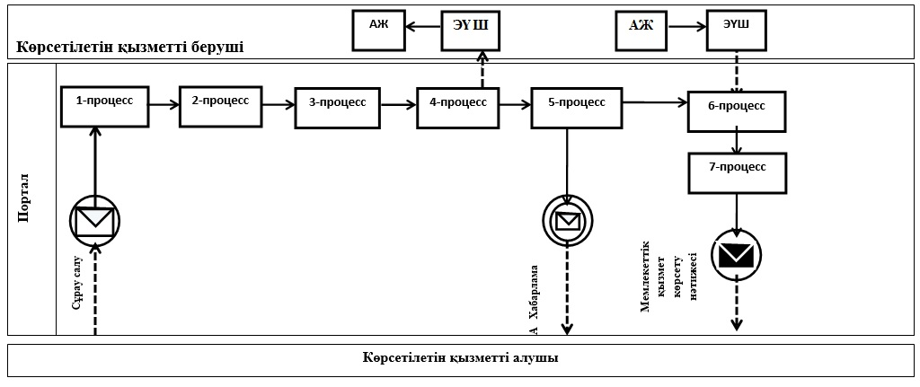

|  |  |
| --- | --- |
|  | "Тиісті әкімшілік-аумақтық бірліктің аумағында немесе корпоративішілік ауыстыру шеңберінде еңбек қызметін жүзеге асыру үшін жұмыс берушілерге шетелдік жұмыс күшін тартуға рұқсат беру және ұзарту" мемлекеттік көрсетілетін қызмет регламентіне 2-қосымша |

**Шетелдік жұмыс күшін тартуға рұқсат беру кезінде "Тиісті әкімшілік-аумақтық бірліктің аумағында немесе корпоративішілік ауыстыру шеңберінде еңбек қызметін жүзеге асыру үшін жұмыс берушілерге шетелдік жұмыс күшін тартуға рұқсат беру және ұзарту" мемлекеттік қызмет көрсетудің бизнес-процестерінің анықтамалығы**

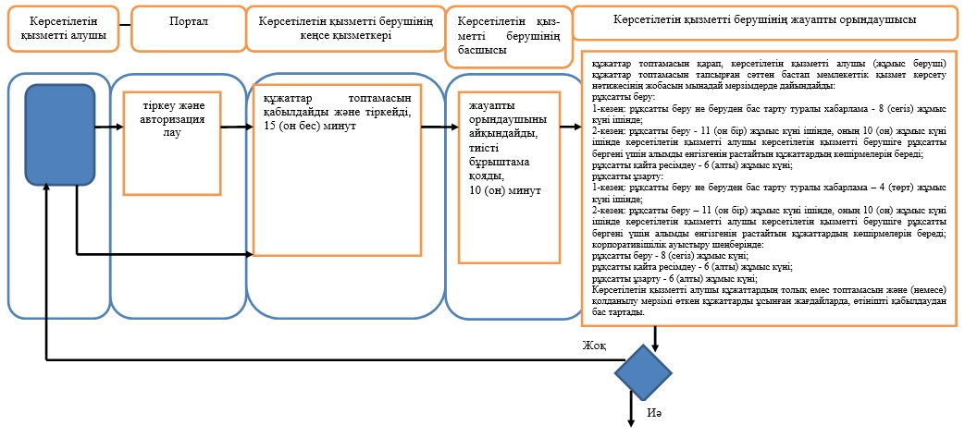

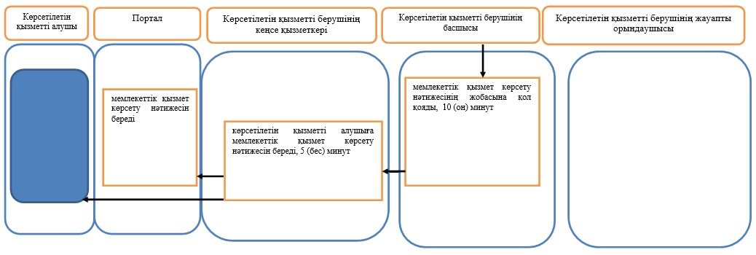

© 2012. Қазақстан Республикасы Әділет министрлігінің «Қазақстан Республикасының Заңнама және құқықтық ақпарат институты» ШЖҚ РМК